Działalność służb ratowniczych w województwie małopolskim w 2023 r.
8,4%
Spadek liczby interwencji jednostek ochrony przeciwpożarowej w porównaniu z 2022 r.
W 2023 r. na terenie województwa małopolskiego jednostki ochrony przeciwpożarowej podjęły 42,6 tys. działań. Interwencje dotyczyły 6,1 tys. pożarów, 32,4 tys. miejscowych zagrożeń oraz 4,1 tys. fałszywych alarmów. Policji zostały zgłoszone 33 wypadki tonięcia, w wyniku których śmierć poniosły 32 osoby. Odnotowano również 1205 zamachów samobójczych, w tym 404 zakończonych zgonem.

Zdarzenia z udziałem jednostek ochrony przeciwpożarowej
Jednostki ochrony przeciwpożarowej interweniowały w 42,6 tys. działań

W 2023 r. na terenie województwa małopolskiego jednostki ochrony przeciwpożarowej interweniowały w 42,6 tys. działań (spadek o 8,4% w porównaniu z 2022 r.).
Interwencje dotyczyły 32,4 tys. miejscowych zagrożeń (o 0,4% więcej niż w 2022 r.), 6,1 tys. pożarów (o 37,7% mniej) oraz 4,1 tys. fałszywych alarmów (o 7,2% mniej).
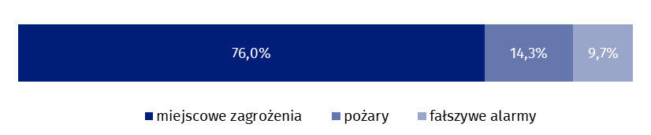
Wykres 1. Zdarzenia z udziałem jednostek ochrony przeciwpożarowej w 2023 r.
Najwięcej interwencji dotyczyło miejscowych zagrożeń (32,4 tys.)
Źródło: dane Komendy Głównej Państwowej Straży Pożarnej.
Najwięcej miejscowych zagrożeń, wymagających interwencji jednostek ochrony przeciwpożarowej stanowiły opady atmosferyczne (6,5 tys.), których liczba w porównaniu z 2022 r. wzrosła o 119,5%.
W 2023 r. 96,8% wszystkich pożarów zostało zakwalifikowanych jako pożary małe

W województwie małopolskim najwięcej było pożarów małych – 5,9 tys. (96,8% ogółu pożarów w województwie), 181 pożarów średnich (3,0%), a najmniej pożarów dużych – 15 (0,2%). Pożary bardzo duże nie wystąpiły.
Najwięcej fałszywych alarmów tj. 2 094 (50,7%) wynikało z błędnych odczytów instalacji wykrywania zagrożenia, mniej niż połowa tj. 1 917 (46,4%) była zgłaszana w dobrej wierze, natomiast pozostałą część stanowiły alarmy złośliwe.

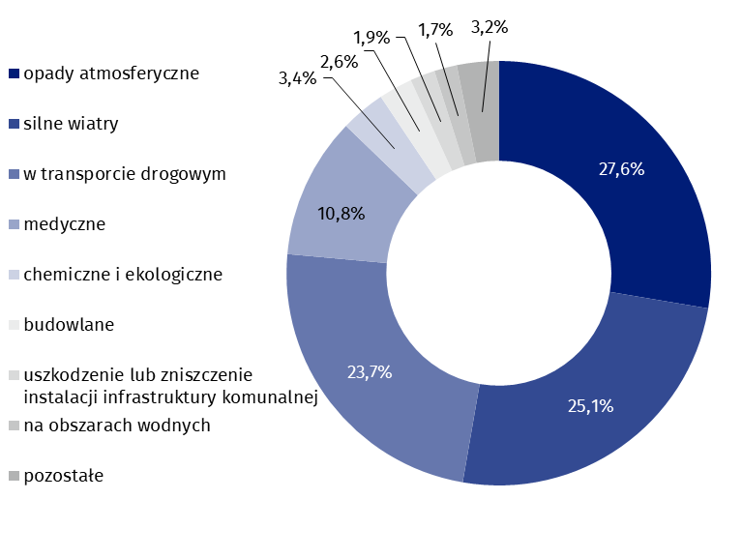
Wykres 2. Miejscowe zagrożenia według ich rodzaju w 2023 r.
Najwięcej miejscowych zagrożeń wymagających interwencji jednostek ochrony przeciwpożarowej stanowiły opady atmosferyczne (27,6% przypadków)
Źródło: dane Komendy Głównej Państwowej Straży Pożarnej.
Najwięcej zdarzeń wymagających udziału jednostek ochrony przeciwpożarowej odnotowano w Krakowie (8,7 tys.), najmniej w powiecie proszowickim (0,6 tys.).
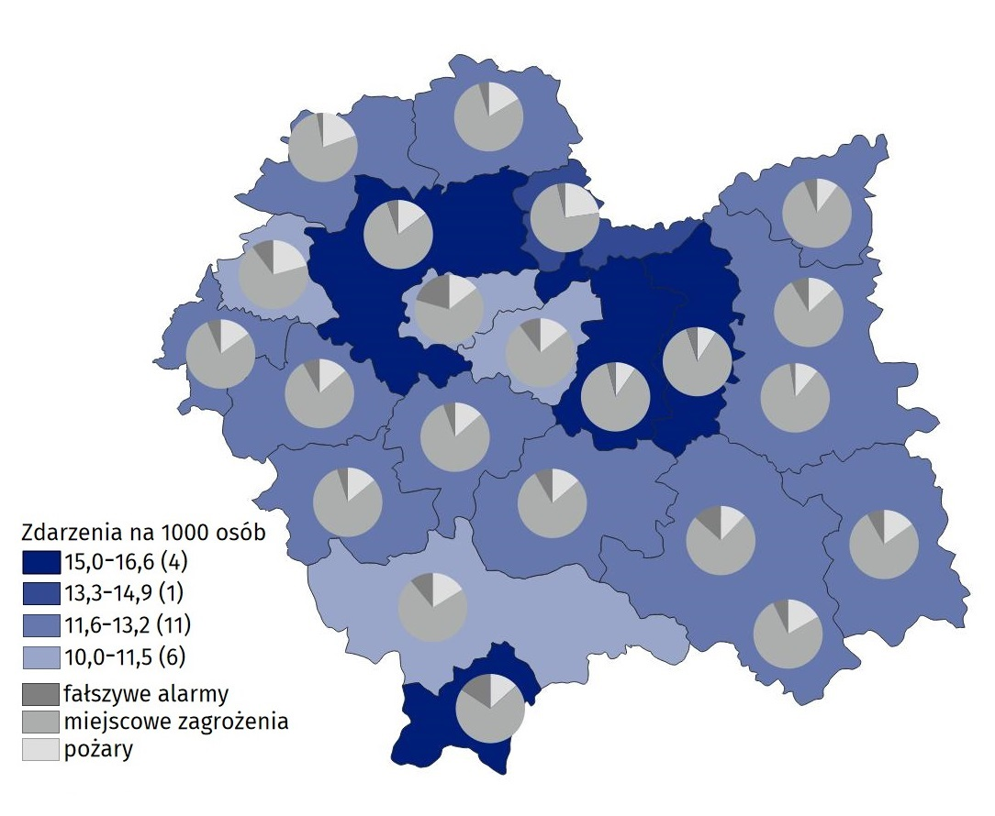
Mapa 1. Zdarzenia wymagające interwencji jednostek ochrony przeciwpożarowej według powiatów w 2023 r.
Źródło: dane Komendy Głównej Państwowej Straży Pożarnej.

Tablica 1. Zdarzenia z udziałem jednostek ochrony przeciwpożarowej według powiatów w 2023 r.
Wyszczególnienie | Ogółem | Pożary | Miejscowe zagrożenia | Fałszywe alarmy
Województwo małopolskie | 42613 | 6106 | 32376 | 4131
Powiat bocheński | 1780 | 171 | 1538 | 71
Powiat brzeski | 1407 | 127 | 1207 | 73
Powiat chrzanowski | 1252 | 260 | 864 | 128
Powiat dąbrowski | 724 | 74 | 606 | 44
Powiat gorlicki | 1301 | 196 | 1000 | 105
Powiat krakowski | 4707 | 685 | 3769 | 253
Powiat limanowski | 1591 | 217 | 1241 | 133
Powiat miechowski | 612 | 100 | 483 | 29
Powiat myślenicki | 1645 | 223 | 1332 | 91
Powiat nowosądecki | 2653 | 443 | 2022 | 188
Powiat nowotarski | 2109 | 342 | 1537 | 230
Powiat olkuski | 1308 | 255 | 1015 | 38
Powiat oświęcimski | 1961 | 293 | 1543 | 125
Powiat proszowicki | 568 | 129 | 418 | 21
Powiat suski | 1068 | 149 | 866 | 53
Powiat tarnowski | 2606 | 290 | 2251 | 65
Powiat tatrzański | 1097 | 147 | 778 | 172
Powiat wadowicki | 2030 | 275 | 1595 | 160
Powiat wielicki | 1621 | 229 | 1227 | 165
Powiat m. Kraków | 8735 | 1267 | 5672 | 1796
Powiat m. Nowy Sącz | 800 | 98 | 596 | 106
Powiat m. Tarnów | 1037 | 136 | 816 | 85
Źródło: dane Komendy Głównej Państwowej Straży Pożarnej.
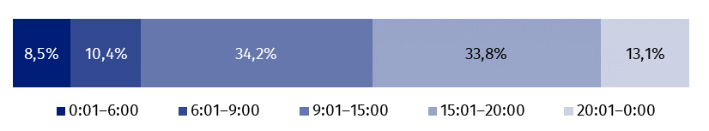
Wykres 3. Zdarzenia wymagające udziału jednostek ochrony przeciwpożarowej według czasu zauważenia w 2023 r.
Źródło: dane Komendy Głównej Państwowej Straży Pożarnej.
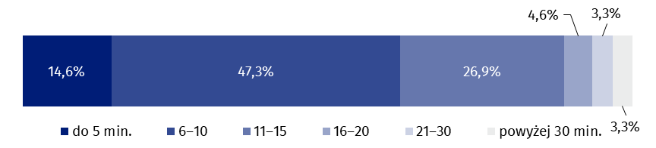
Wykres 4. Zdarzenia wymagające udziału jednostek ochrony przeciwpożarowej według czasu dojazdu na miejsce zdarzenia w 2023 r.
W ponad 47% zdarzeń czas dojazdu na miejsce zdarzenia wynosił od 6 do 10 minut
Źródło: dane Komendy Głównej Państwowej Straży Pożarnej.
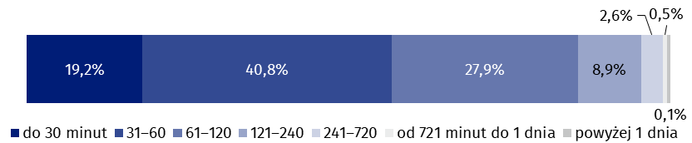
Wykres 5. Zdarzenia wymagające udziału jednostek ochrony przeciwpożarowej według czasu trwania akcji w 2023 r.
W ponad 40% przypadków czas trwania akcji jednostek ochrony przeciwpożarowej wynosił od 31 do 60 minut
Źródło: dane Komendy Głównej Państwowej Straży Pożarnej.
W działaniach ratowniczych udział wzięło 310,0 tys. strażaków, w tym 178,7 tys. z ochotniczych straży pożarnych. Wykorzystano 68,0 tys. pojazdów, w tym 57,5 tys. gaśniczych. W wyniku pożarów i miejscowych zagrożeń śmierć poniosło 936 osób (wśród nich nie było ani jednego strażaka), a 4,5 tys. osób zostało rannych (w tym 25 strażaków).

Wypadki tonięcia
W 2023 r. utonęły 32 osoby, tj. o 15 więcej niż w roku poprzednim

W 2023 r. zgłoszono Policji 33 wypadki tonięcia (o 106,3% więcej niż w 2022 r.), w wyniku których śmierć poniosły 32 osoby (o 88,2% więcej).
Najwięcej ofiar utonięć odnotowano w Krakowie (11), a najmniej w powiatach: krakowskim, proszowickim, gorlickim, chrzanowskim, oświęcimskim i tarnowskim (po jednej osobie).
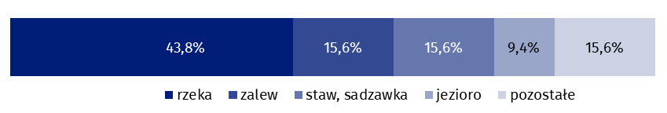
Wykres 6. Ofiary utonięć według rodzaju zbiornika wodnego w 2023 r.
Najwięcej ofiar utonęło w rzekach (14), a najmniej w jeziorach (3)
Źródło: dane Komendy Głównej Policji.
Wśród ofiar utonięć 14 osób miało powyżej 50 lat (43,8% wszystkich ofiar)
Największą grupę wśród ofiar utonięć stanowiły osoby powyżej 50 roku życia (14 osób), a najmniejszą dzieci w wieku do 7 lat oraz 8–14 lat (po jednej osobie). W grupie dzieci w wieku 15–18 lat nie odnotowano wypadków tonięcia.
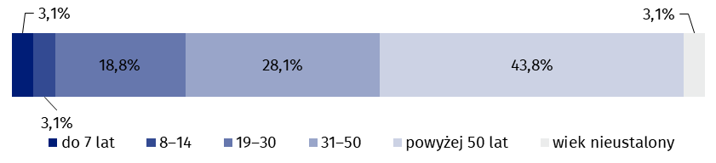
Wykres 7. Ofiary utonięć według grup wieku w 2023 r.

Uwaga. W grupie wiekowej 15–18 lat zjawisko nie wystąpiło.
Źródło: dane Komendy Głównej Policji.

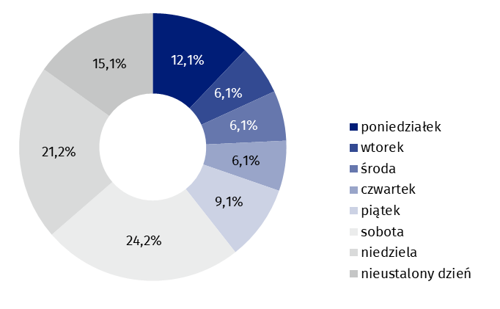
Wykres 8. Wypadki tonięcia według dni tygodnia w 2023 r.
Źródło: dane Komendy Głównej Policji.
Do największej liczby wypadków tonięcia dochodziło w sobotę (8), najmniej wypadków odnotowano we wtorki, środy i czwartki (po dwie osoby).
W momencie zdarzenia 7 ofiar utonięć było w stanie nietrzeźwym, natomiast 4 osoby były trzeźwe. W przypadku 21 zdarzeń (65,6% ogólnej liczby utonięć) nie udało się ustalić stanu świadomości osób, tzn. czy były pod wpływem alkoholu, środków odurzających lub dopalaczy.

Zamachy samobójcze
W 2023 r. zamach samobójczy podjęło 1205 osób tj. o 93 osoby mniej niż w roku poprzednim
Zamach samobójczy podjęło 1205 osób, z czego 404 zmarły. Byli to zarówno mieszkańcy miast (725), jak i wsi (480). Większość stanowili mężczyźni. Było ich o 55,8% więcej niż kobiet.
W badanym okresie najwięcej przypadków miało miejsce w Krakowie (332), a najmniej w powiecie dąbrowskim (7).
Z powodu choroby psychicznej lub zaburzeń psychicznych zostały podjęte 422 zamachy samobójcze (35,0% wszystkich)
Najwięcej zamachów samobójczych było spowodowanych chorobą psychiczną lub zaburzeniami psychicznymi (422), a najmniej zagrożeniem lub utratą miejsca zamieszkania (2).
Najwięcej osób podjęło zamach samobójczy poprzez powieszenie się (404), a najmniej poprzez samopodpalenie (2).
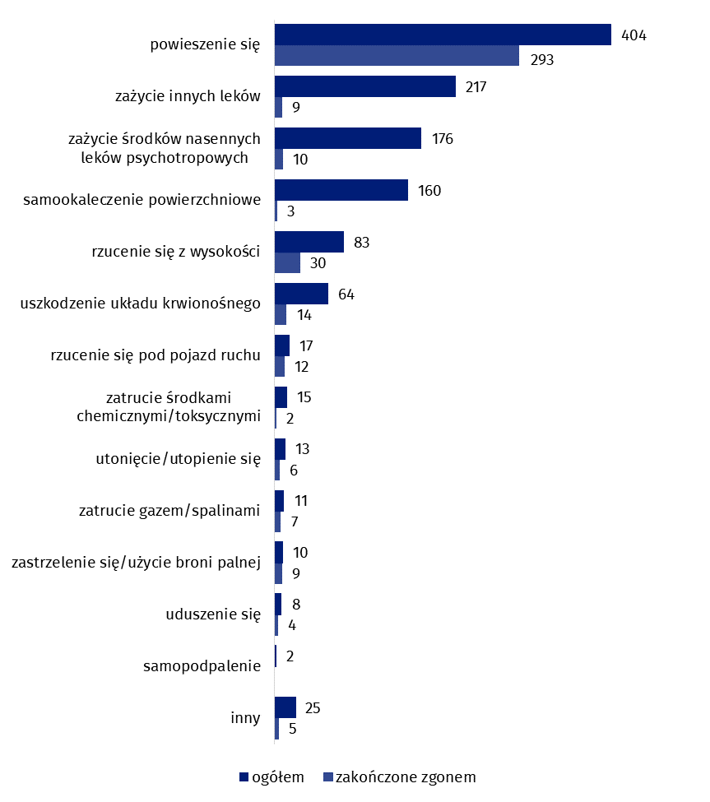
Wykres 9. Osoby w zamachach samobójczych ogółem i zakończonych zgonem zarejestrowanych przez Policję według sposobu ich popełnienia w 2023 r.
Uwaga. Brak osób w zamachach samobójczych zakończonych zgonem poprzez samopodpalenie.
Źródło: dane Komendy Głównej Policji.
Najwięcej zamachów samobójczych odnotowano wśród osób w wieku 30–49 lat (435), a najmniej w przypadku dzieci do 12 lat (8).
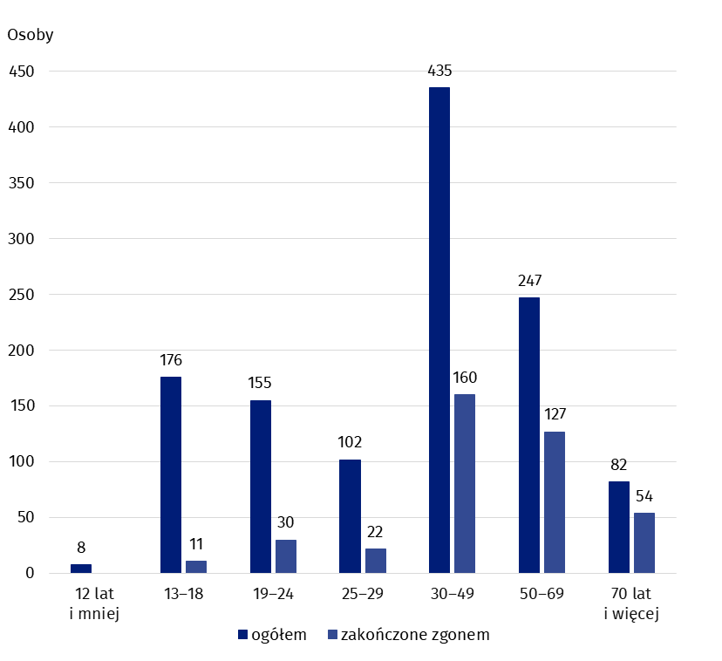
Wykres 10. Osoby w zamachach samobójczych ogółem i zakończonych zgonem zarejestrowanych przez Policję według grup wieku w 2023 r.
Uwaga. Brak osób w wieku do 12 lat w zamachach samobójczych zakończonych zgonem.
Źródło: dane Komendy Głównej Policji.
Niemal połowę osób podejmujących zamach samobójczy stanowili kawalerowie oraz panny (47,8%). Żonaci mężczyźni i zamężne kobiety stanowili 28,5%, rozwiedzeni – 6,1%, wdowcy i wdowy – 3,7%, a osoby będące w konkubinacie – 2,9%. Najmniejszą grupę tworzyły osoby pozostające w separacji (0,3%). W przypadku 10,7% osób nie udało się ustalić stanu cywilnego.
W przypadku cytowania danych Głównego Urzędu Statystycznego prosimy o zamieszczenie informacji: „Źródło danych GUS”, a w przypadku publikowania obliczeń dokonanych na danych opublikowanych przez GUS prosimy o zamieszczenie informacji: „Opracowanie własne na podstawie danych GUS”.
Opracowanie merytoryczne:  Urząd Statystyczny w Krakowie  Dyrektor Agnieszka Szlubowska  Tel: 12 420 40 50 | Rozpowszechnianie:  Informatorium statystyczne  Tel: 12 361 01 51
Współpraca z mediami:  Małopolski Ośrodek Badań Regionalnych  Renata Ptak  Tel: 12 361 01 51  e-mail: r.ptak@stat.gov.pl |   krakow.stat.gov.pl

@Krakow_STAT

@uskrk
Powiązane opracowania
Działalność służb ratowniczych w 2023 r.
Działalność służb ratowniczych w 2022 r.
Działalność jednostek ochrony przeciwpożarowej w 2022 r.

Temat dostępny w bazach danych
Baza BDL – temat organizacja państwa i wymiar sprawiedliwości

Wszystkie zaprezentowane dane dotyczą zdarzeń zgłoszonych Policji.
Wszystkie zaprezentowane dane dotyczą zdarzeń zgłoszonych Policji.

